

***Doutores... POR UM TRIZ***

Uma breve apresentação

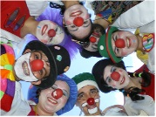

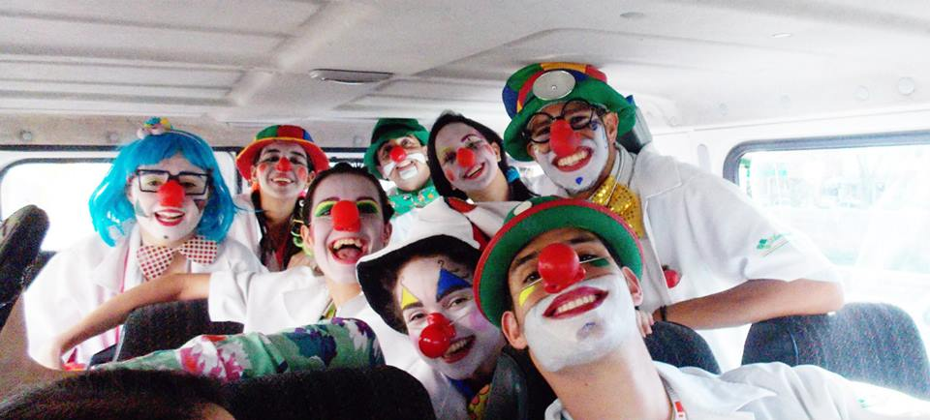

***Introdução***

O projeto ***Doutores... Por um triz*** é desenvolvido desde 2001, na UFSJ, coordenado pela Profª Claudia Braga, atualmente no âmbito do Departamento de Artes da Cena.

O projeto é inspirado na história de Hunter Adams, médico que propôs, na década de 60 do século XX, modificações na aplicação da medicina pregando, sobretudo, um envolvimento afetivo entre médico e paciente, como forma de auxiliar sua cura ou aceitação da doença.

Estas mudanças, que visavam a re-humanização da medicina foram tema do filme *O amor é contagioso*, estrelado por Robin Williams, que divulgou mundialmente o trabalho desenvolvido pelo Dr. Adams e motivou a criação de diversos grupos de especialistas na utilização do riso para superar os traumas inerentes a processos de internação, como por exemplo o grupo *Doutores da alegria*, sediado em São Paulo, dedicado exclusivamente ao atendimento pediátrico, que conta com o trabalho de atores profissionais e uma estrutura empresarial de trabalho.

Diferentemente do grupo paulista, entretanto, o ***Doutores por um triz*** se caracteriza por ser uma atividade voluntária, com o fim de levar alegria não apenas às crianças portadoras de algum tipo de enfermidade, mas também aos idosos, grupos que, a nosso ver, são os que mais agudamente necessitam do tipo de apoio afetivo e da “terapia do riso” proposta por Adams, para superar as situações anteriormente descritas.

Ao longo dos 18 anos de trabalho do ***Doutores... por um triz***, entretanto, houve a demanda, por parte das instituições atendidas, de que as intervenções do grupo se estendesse também aos adultos hospitalizados e aos pacientes do setor de hemodiálise, o que foi efetivamente incorporado pelo trabalho realizado por nossos *Doutores*.

Enfim, a partir de contatos com as instituições de tratamento médico e geriátrico de São João del-Rei, que respondem pelo atendimento de quase toda a região das Vertentes e se mostraram bastante interessados na proposta, foi que surgiu a idéia de se elaborar formalmente este projeto, que busca mitigar – principalmente entre as crianças e idosos, mas também a todos e todas que possamos alcançar – as tensões inerentes ao trato com a internação e a doença, através do afeto e da alegria.

***Apresentação***

O Projeto de Extensão **Doutores... Por um triz**, coordenado pela Profa. Claudia Braga, foi iniciado em 21 de maio de 2001 e vale-se de recursos teatrais e do uso de técnicas cênicas e circenses para inserção de atividades lúdicas em ambientes diferenciados: o hospitalar e o abrigo de idosos de nossa comunidade e da cidade de Tiradentes. O grupo desenvolve seus trabalhos, ininterruptamente desde então.

Uma internação, por mais comum que seja a doença a ser tratada, e mesmo quando os riscos à saúde são mínimos, é sempre motivo de tensão, tanto para o interno quanto para os acompanhantes deste. O ambiente hospitalar, normalmente frio, impessoal, torna as horas intermináveis. Nesse caso, a simpatia e atenção dos profissionais da saúde – médicos e enfermeiras – não são suficientes para amenizar a dor e angústia de quem passa por um problema de saúde. É nesse contexto que gestos de amor e alegria fazem a diferença.

O projeto ***Doutores... Por um triz***, que age neste sentido, faz parte do objetivo do DEACE de intervenção mais intensa na comunidade são-joanense, como se pode observar em diversos outros projetos em andamento, sobretudo do Curso de Teatro, que busca a interação das pesquisas elaboradas com o ensino e a extensão.

***Justificativa***

A justificativa desse projeto é a necessidade de proporcionar às crianças, adultos e idosos internos, momentos de descontração, em que sua atenção seja desviada para outras atividades e sentimentos que não aqueles despertados pela situação em que se encontram. Para tanto, a intervenção é direcionada para que o ser humano que ali se encontra saia do estado de passividade provocado pelo caráter institucional e desempenhe um papel mais ativo diante do processo de saúde /doença.

Considerando que a cidade de São João del-Rei funciona como polo centralizador dos atendimentos médicos da região, as visitas realizadas pelo grupo atendem à população de toda a comunidade dos Campos das Vertentes, composta de 21 municípios. A clientela preferencial são crianças e adultos, internados/as na rede hospitalar de São João del-Rei, e os idosos, não apenas da rede hospitalar, como também de instituições especificamente voltadas para seu recebimento.

Claro resultado prático das possibilidades de intervenção da academia na comunidade, na área em que se insere, o Projeto *Doutores... por um triz* contempla a necessidade de humanização da medicina atualmente em discussão nos ambientes hospitalares.

Os resultados alcançados até o presente momento – plena aceitação pela comunidade, efetiva inserção do grupo nas instituições atendidas, plena integração nas relações arte-saúde estabelecidas, criação de projetos similares em outros campus e comunidades – são absolutamente encorajadores para a continuidade das ações do projeto.

***Objetivos***

1. Favorecer, nas crianças e idosos e, atualmente, também os adultos a serem visitados, uma atitude mais positiva e ativa em relação à enfermidade;
2. Devolver a eles um pouco da motivação que lhes é, de certa forma, tirada quando estão em situação de internação;
3. Usar o conhecimento teatral com sensibilidade de modo a fornecer conforto e apoio às crianças e idosos enfermos e hospitalizados;
4. Avaliar a necessidade de cada grupo visitado de modo a proporcionar o tipo de apoio mais apropriado a cada situação
5. Amenizar, enfim, de todas as formas possíveis, a tristeza inerente a uma situação de internação, através da alegria, do riso e do amor.

***Público Alvo***

Considerando que a cidade de São João del-Rei funciona como polo centralizador dos atendimentos médicos da região, as visitas em questão atendem à população de toda a comunidade dos Campos das Vertentes, composta de 21 municípios.

A clientela preferencial são as crianças desta comunidade, internadas na rede hospitalar de São João del-Rei e os idosos, não apenas da rede hospitalar, como também de instituições especificamente voltadas para seu recebimento.

Em termos quantitativos, esta clientela representa um universo flutuante, mensal, de 420 pessoas, entre crianças, adultos e idosos, sendo este o número aproximado de atendimentos individuais, nas instituições *Albergue Santo Antônio* (apenas para idosos – 108 internos carentes), *Hospital das Mercês* e *Santa Casa de Misericórdia*.

***Recursos materiais***

1 - Acessórios: *Fantoches*, *roupas de palhaço*, *jalecos brancos*, *acessórios de caracterização*, *maquilagem*, *balões*, *brinquedos*, etc.

2 - Custos: *Como trata-se de projeto de trabalho voluntário, seu custo de mão de obra para os visitadores não é computado.*

*Há, entretanto o custo referente a toda a indumentária, acessórios, balões, maquiagem, transporte e apoio terapêutico.*

***Metodologia***

A metodologia de implementação deste trabalho constou, em seu início, de uma fase preparatória, na qual foi realizada pesquisa de campo para levantamento da clientela e de suas necessidades, reuniões com os responsáveis pelo atendimento aos grupos em questão, de modo a melhor avaliar a necessidade de cada grupo a ser visitado e proporcionar o tipo de apoio mais apropriado a cada situação e com os próprios participantes.

A partir do início das atividades, em 21 de maio de 2001, o método de trabalho vem sendo a manutenção de visitas semanais realizadas às quintas-feiras, no período vespertino, que atendem às unidades de pediatria, quartos e enfermarias de atendimento a adultos dos hospitais de São João del-Rei, a saber, Santa Casa de Misericórdia e Hospital Nossa Senhora das Mercês, e ao Albergue Santo Antônio para idosos. Considerando que apenas uma tarde seria um tempo muito curto para atender a todas estas entidades, os hospitais são visitados quinzenalmente e o Albergue é visitado semanalmente; o asilo de Tiradentes, entretanto, pelas dificuldades operacionais, é visitado apenas mensalmente.

Durante as visitas, a metodologia de aplicação é a abordagem do maior número de internos possível com brincadeiras e rápidas conversas, desviando a atenção do foco da doença para o ser humano ali presente. Nesse sentido, o ***Doutores por um triz*** busca usar o conhecimento teatral com sensibilidade, de modo a despertar reações que possibilitem que o interno se implique na resolução do processo de saúde/doença.

Ainda como procedimento metodológico, o grupo realiza encontros nos quais trabalha habilidades a serem desenvolvidas, como oficinas de maquiagem e escolha de figurino visando a construção do doutor-palhaço. São realizados encontros semanais de apoio terapêutico com acompanhamento da psicóloga Maria Isaura Portella em que são discutidos aspectos referentes ao conteúdo emocional, técnico e estrutural do grupo.

Para o ingresso de novos participantes segue-se um procedimento padrão que consiste em uma fase preparatória na qual são realizadas observações sistemáticas das visitas – durante as quais os “oiantes” são instruídos à não-intervenção –, participações de interação no espaço terapêutico e outros momentos de encontro do grupo. Posteriormente, ao se julgarem preparados, passando também por uma avaliação da coordenação e da psicóloga e estando com o “doutor-palhaço” pronto, os neófitos iniciam as visitas, num primeiro momento como “doutor-assistente” (sempre na companhia de um integrante mais experiente) e mais tarde como “doutor palhaço”.

***Equipe de Trabalho***

Coordenadoras: Profª Claudia Braga (DELAC)

<http://lattes.cnpq.br/3324069492175304>

Psicóloga Maria Isaura Portella.

***Doutores... por um triz***: Alunos da UFSJ e membros da comunidade são-joanense.